Консультация для родителей «Зимние народные игры для дошкольников»
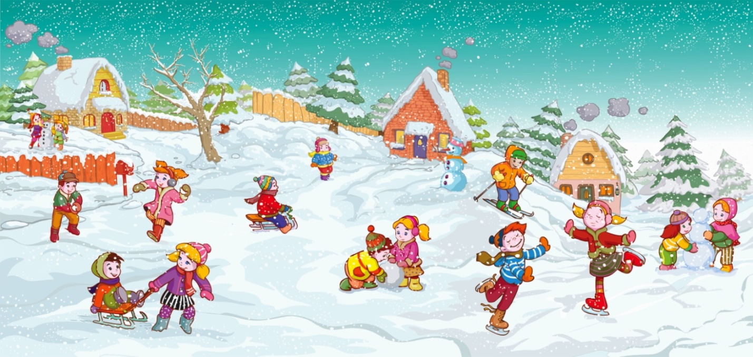

Зимние народные игры — часть русских национальных традиций. Зимы в наших краях раньше были очень снежными, а крепкие морозы заставляли людей много двигаться. Конечно, даже в холода дети и молодёжь не могли усидеть дома и придумывали разнообразные забавы.
Предлагаем и вам окунуться в мир беззаботного детства и радости!!!!
Народная игра – кладезь полезных занятий
развивают двигательную активность, тренируют мышцы ног, рук, спины, развивают координацию движений, ловкость.
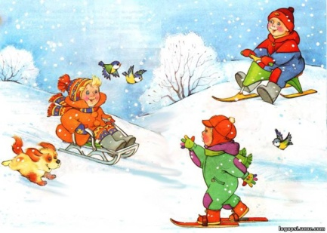
Играя, дети тратят много энергии, за счёт этого у них улучшается аппетит и становится более крепким дневной сон.

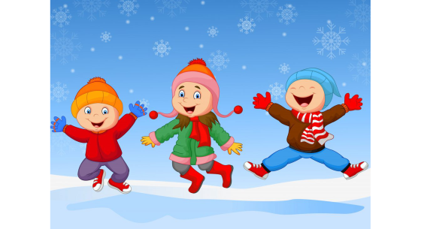
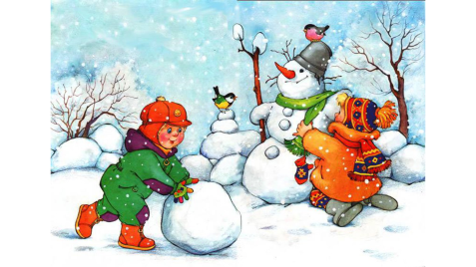
Забавы воспитывают чувство коллективизма, стремление взаимодействовать со сверстниками.
Игры предусматривают определённые правила: ребёнок учится ориентироваться согласно обстановке, принимать быстрые решения.

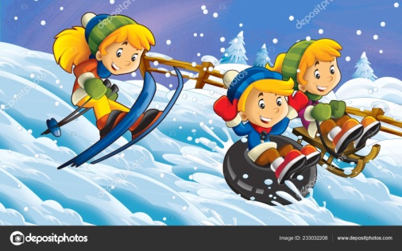
Активные занятия на свежем воздухе повышают детский иммунитет, укрепляют сердечную мышцу, лёгкие.

Народные забавы для младшего дошкольного возраста не предполагают каких-то сложных правил, точной координации движений. Главное — чтобы малыши подвигались и им было весело.

«Снежная карусель»
На улице сооружается небольшой снеговик. Ребятами образуют вокруг него круг и представляют себя снежинками.
Можно использовать ещё один вариант — поставить в снег высокий шест, от которого отходит множество разноцветных ленточек (малыши должны за них взяться).
По сигналу педагога малыши вначале медленно идут, затем побыстрее и, наконец, бегут. Затем воспитатель побуждает сменить направление, приговаривая «Ветер поменялся, и снежинки полетели в противоположную сторону». Точно так же меняется темп движений. Затем взрослый объявляет «Ветер теперь стих — и снежинки тихо падают»: «карусель» останавливается, и ребята опускают ручки.

«Заморожу»
Ребята образуют круг и вытягивают вперёд ручки в варежках. Педагог идёт по кругу и пытается дотянуться до детских ручек со словами «Ух, заморожу-заморожу». Дети же должны успеть быстро спрятать рукавички за спину, что обычно приводит их в восторг. Если же взрослый дотронулся до кого-то — значит, его «заморозили».

«Метелица»
Дети и взрослые становятся парами, повернувшись друг к дружке, и держатся за ручки «лодочкой». Затем дети начинают кружиться под слова:
Метелица, метелица,
Снег по полю стелется!
Кто кружится, вертится –
Тот заметелится
Задача — подольше покружиться, не упасть. Конечно, делать это слишком долго не нужно, чтобы у ребят не закружилась голова. Однако такая забава хорошо тренирует вестибулярный аппарат, вырабатывает чувство равновесия, скоординированность действий в паре.

Метание снежков
Малыши лепят снежки. Для быстроты используйте снежколеп!!! Взрослый проводит на снегу линию, возле которой выстраиваются все игроки. По сигналу педагога начинается метание (в роли ориентиров можно использовать флажки либо разноцветные кубики), а затем взрослый определяет, чьи снежки полетели дальше всех.
В старшем дошкольном возрасте игры усложняются, дети привлекаются в роли водящего.

«Дед Мороз»
Воспитатель объявляет, что он Дедушка Мороз (хорошо надеть бороду и шапку). Малыши образуют вокруг него большой круг и идут в хороводе. Педагог в это время произносит слова:
Дед Мороз, Дед Мороз,
Через дуб перерос,
Через дуб перерос,
Прикатил подарков воз:
Морозы трескучие,
Снега сыпучие,
Ветры завьюжные,
Метели дружные,
Холод — стужу напустил,
На реке мост намостил.
После приведённых слов дети разбегаются, а Дедушка Мороз их хватает. Если он коснулся кого-то, значит, «заморозил» и забирает ребёнка в центр круга. Конечно, игра простая, но она учит ребят быстро реагировать на словесный сигнал.

«Варежка»
Дети становятся в круг, держась за руки. Выбираются двое водящих: первый становится в круг, второй — за его границей. У первого водящего в ручках находится варежка (не нужно снимать её с себя, воспитатель даёт отдельную, в принципе, заменить рукавичку можно любой другой вещью, например, небольшой мягкой игрушкой). Он должен бросать её второму водящему, чтобы тот её поймал. Однако остальные игроки мешают это сделать — поднимают руки, отбивают ими рукавичку обратно в круг.
Водящие перекидывают друг другу варежку до тех пор, пока кто-то из детей её не поймает или ею не выбьют первого водящего. Тогда ведущие меняются.

«Каблучок» (народная игра Архангельской губернии)
На снегу взрослый обозначает круг диаметром примерно три метра. Внутри становится ребёнок-водящий с небольшой льдинкой. Остальные участники находятся за пределами круга и скачут на одной ноге, при этом не переступая за черту. Дошкольники хором выкрикивают:
Против нашего двора
Приукатана гора
Водой полита,
Башмачком прибита.
Я по льду скок-поскок,
Отвалился каблучок,
Отвалился каблучок
И оставил свой следок!
После данных слов водящий кидает льдинку-каблучок за границы круга, а игрокам нужно загнать ледышку обратно. Однако это непросто: ведь передвигаться разрешается только на одной ноге.

Гонки снежных комов
Участники делятся на две команды. Игроки каждой образуют колонну, стоя один от другого на расстоянии пяти-шести шагов. По сигналу каждая команда перекатывает большой снежный ком (они скатываются заранее) от одного ребёнка к другому.
Когда снежный шар дойдёт до самого первого игрока, возглавляющего колонну, ему предстоит докатить его до финиша — он обозначается в 10–20 шагах впереди. Побеждает, соответственно, команда, которая сможет это сделать первой.

«Льдинки, ветер и мороз» (игра пришла с Сибири и Дальнего Востока)
Вначале ребята, повернувшись друг к дружке, стоят парами и хлопают в ладошки под слова воспитателя (один хлопок — в свои ладони, другой — в ладони напарника):
Холодные льдинки,
Прозрачные льдинки,
Сверкают, звенят,
Дзинь, дзинь.
По команде «Ветер!» «льдинки» разбегаются, подпрыгивают, кружатся, делают подскоки и пр. После же команды «Мороз!» дети быстро выстраиваются в круг, образуя большую льдину — берутся за ручки.

«Снежная башня»

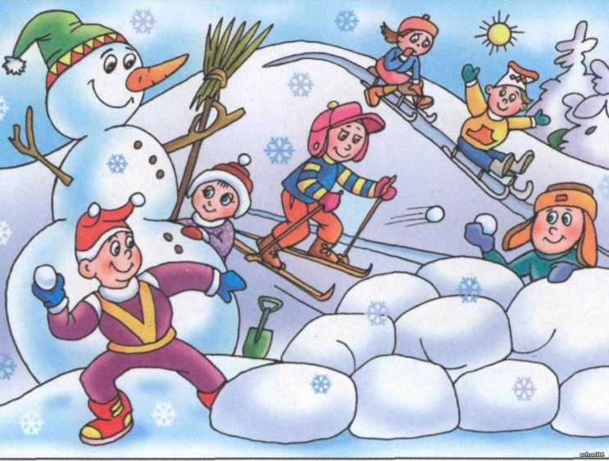

Из снега (для этого он должен быть рыхлым и мокрым) строится небольшая башенка длиной до метра (как вариант снеговичок аналогичной высоты). Ребята разделяются на команды «защитников» и «захватчиков». Первые загораживают свою «крепость», обороняясь картонками либо ледянками), а вторые находятся на расстоянии от неё, угрожая снежками. Все вместе дошкольники произносят:

Мороз Красный нос
Холод-стужу принёс,
На дороге начудил,
Башню снежную слепил.
Кто встал в кружок –
Бросай снежок.

После этого «захватчики» принимаются кидаться снежками в башенку (каждый по разу), стремясь её разрушить. «Защитники» же отважно отбивают атаку с помощью картонок, ледянок. Если башню не получилось разрушить, команды меняются ролями.

Играйте с детьми – это весело, увлекательно, празднично!!!!
Информацию подготовила: инструктор по физической культуре Калинина Валентина Владимировна, МДОУ «Детский сад №75»
https://melkie.net/podborki/russkie-narodnye-zimnie-igry.html

